ВОЗМОЖНОСТИ ПРЕДСТАВЛЕНИЯ ОТЧЕТА В ЭЛЕКТРОННОМ ВИДЕ

Отдел сельского хозяйства, продовольствия и защиты окружающей среды Администрации Белокалитвинского района информирует сельхозтоваропроизводителей о возможности представления отчетов о финансово-экономическом состоянии товаропроизводителей АПК в электронном виде с предварительной проверкой всего комплекта форм на внутриформенные и межформенные контрольные соотношения.
Эта возможность может быть реализована в двух вариантах:
- Приобретение программного продукта «1С Предприятие 8. Отчетность АПК. Базовая версия», который позволяет формировать, проводить проверку отчета и выгружать его в электронном виде. Программный продукт разработан для организаций всех организационно-правовых форм. В дальнейшем обновление программного продукта осуществляется бесплатно.
- С помощью онлайн сервиса «Отчётность АПК» на сайте apk.mkskom.ru Сервис предлагает заполнение отчётных форм организациями всех организационно-правовых форм. В дальнейшем обновление программного продукта также осуществляется бесплатно.
Применение вышеуказанных программных продуктов со встроенной автоматической проверкой всех контрольных соотношений, предусмотренных Минсельхозом России, позволит значительно сократить количество ошибок в отчетах предприятий.

Описание
Для сдачи Отчётности АПК в Министерство сельского хозяйства Российской Федерации вы можете использовать наши программные продукты. На нашем сайте выпускаются бесплатные ежеквартальные обновления и контрольные соотношения по показателям. В данный момент количество проверок достигает 17 000. Очень важно оперативно выполнять эти проверки на уровне организаций, что позволяет минимизировать затраты на подготовку отчётности.
Мы предоставляем два продукта: 1С:Отчётность АПК и Отчётность онлайн. Подробную информацию вы можете найти на нашем сайте https://apk.mkskom.ru/
1С:Отчётность АПК 8. Базовая версия
Для знакомства с 1С:Отчётность АПК вам нужно пройти на вкладку «1С:Отчётность АПК» (https://apk.mkskom.ru/1s-otchetnost-apk/) и посмотреть демонстрационное видео и демо-базу.
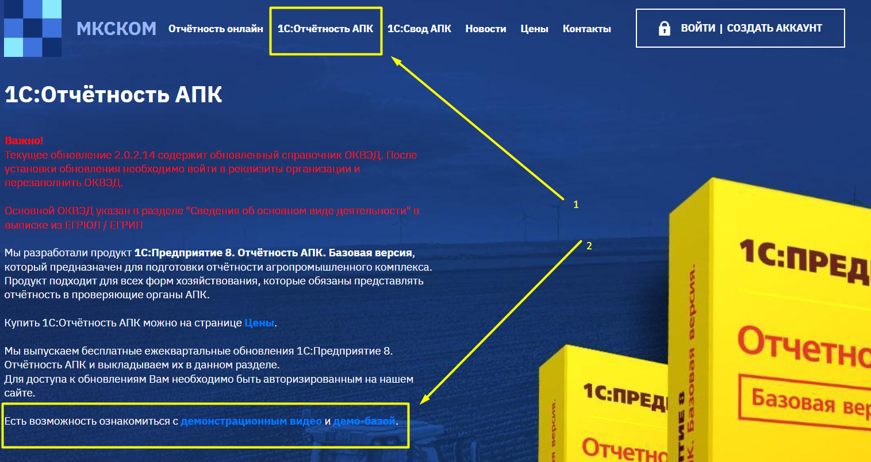

Отчётность АПК Онлайн
Для знакомства с Отчётностью онлайн вам необходимо пройти на страницу «Отчётность онлайн» (https://apk.mkskom.ru/) и нажать кнопку «Подробнее».
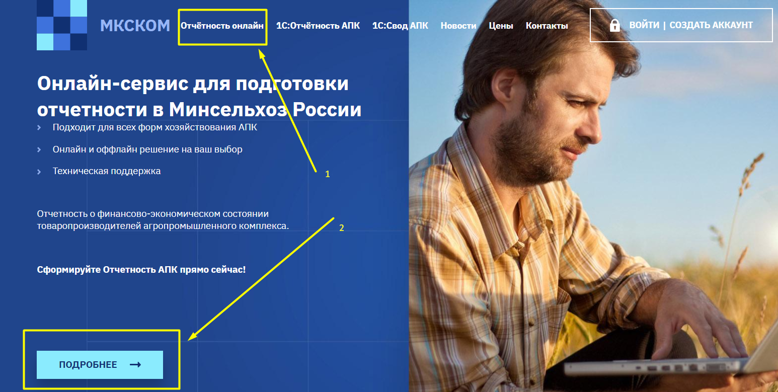

Приобретение продукта
Для приобретения продукта вам нужно зарегистрироваться на нашем сайте и пройти на вкладку «Цены» (https://apk.mkskom.ru/price/).
